MAZDA ZAKOŃCZYŁA BUDOWĘ CENTRUM MAZDA KD W DZIELNICY DEJIMA W PORCIE W HIROSHIMIE

Centrum logistyczne zaprojektowane z myślą o pracownikach, wspierające globalną produkcję z Hiroszimy.

Leverkusen, 6 listopada 2026 r. Firma Mazda Motor Corporation zorganizowała dzisiaj uroczystość z okazji zakończenia budowy Mazda KD Center (KD – Knockdown – częściowo złożone podzespoły), które powstało w dzielnicy Dejima w porcie w Hiroszimie (Minami Ward, miasto Hiroszima). Centrum będzie pełniło funkcję węzła logistycznego dostarczającego zestawy częściowo złożonych podzespołów, wykorzystywanych do montażu pojazdów, do wszystkich zakładów produkcyjnych Mazdy poza Japonią. Jego działalność obejmie przyjmowanie, magazynowanie i pakowanie części, a także załadunek ich do kontenerów morskich. Łącząc Hiroszimę z zakładami produkcyjnymi Mazdy w globalny łańcuch dostaw, centrum odegra ważną rolę we wspieraniu zdolności produkcyjnych w zakladach Mazdy.

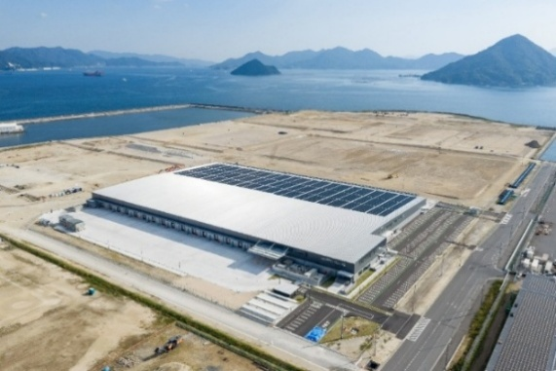
Mazda KD Center

Nowy obiekt zastępuje centrum KD, które wcześniej znajdowało się w dzielnicy Kaita w porcie w Hiroszimie (Saka-cho, Aki-gun). Władze rządowe oraz prefektury Hiroszima pracują nad rozbudową międzynarodowego terminalu kontenerowego w dzielnicy Dejima oraz wzmacniają potencjał portu, w tym jego zdolność do obsługi większych statków. Wykorzystując tę ulepszoną infrastrukturę portową, nowe centrum zapewni bardziej wydajne i pewne dostawy części do zakładów produkcyjnych Mazdy poza Japonią.

Nowe centrum zostało również zaprojektowane tak, aby poprawić wydajność logistyczną, jednocześnie zwiększając bezpieczeństwo i poprawiając warunki pracy osób zaangażowanych w operacje logistyczne. Magazynowanie i pobieranie części, a także pakowanie ich na palety, są zautomatyzowane. Trasy dla pieszych i pojazdów są oddzielone, a w całym obiekcie zainstalowano klimatyzację strefową. Centrum usprawnia również procedury wjazdu dla ciężarówek dostarczających części od dostawców. Specjalnie wyznaczeni operatorzy wózków widłowych rozładowują ciężarówki, co pomaga skrócić czas obsługi i zmniejszyć obciążenie kierowców ciężarówek. Podczas rozładunku ciężarówek kierowcy mogą korzystać z poczekalni. Ponadto panele słoneczne na dachu o mocy 2,2 MW dostarczają część energii elektrycznej zużywanej w obiekcie.

Podczas uroczystości zakończenia budowy Kazuhiko Sumi, dyrektor wykonawczy i CSCO (dyrektor ds. łańcucha dostaw) w Mazda Motor Corporation, powiedział: „Z Hiroszimy dzielimy się z całym światem naszymi możliwościami produkcyjnymi, które nieustannie doskonalimy, współpracując z naszymi zagranicznymi zakładami produkcyjnymi, aby dostarczać wartość naszym klientom. Ten zakład stanowi punkt wyjścia dla tych działań. Każda część wysyłana stąd to coś więcej niż tylko przepływ towarów. Ostatecznie staje się ona częścią pojazdu, który spełnia oczekiwania klientów na całym świecie i pomaga budować zaufanie do marki Mazda”.

Mazda będzie nadal poprawiać wydajność logistyczną i stabilność dostaw, jednocześnie rozwijając swoją infrastrukturę logistyczną. Działania te mają na celu wsparcie globalnej działalności produkcyjnej firmy oraz sprawne dostarczanie części do zakładów produkcyjnych poza Japonią.

■ Mazda KD Center – podstawowe informacje

Lokalizacja | dzielnica Dejima, Hiroszima Port (Minami Ward, Hiroszima)
Powierzchnia działki | ok. 55 000 m² (ok. 5.5 ha)
Powierzchnia zabudowy | ok. 35 000 m²
Rozpoczęcie budowy | kwiecień 2025 r,
Zakończenie budowy | listopad 2026 r.
Planowane rozpoczęcie działalności | styczeń 2027 r. (zakładane)
Główne zadania | odbiór, magazynowanie, pakowanie i wysyłka części przeznaczonych do produkcji poza Japonią

